Taneční výlet
MS CHVALKA Březina a ČSCH BŘEZINA pořádá dne
26. 7. 2025 od 14:00 Taneční výlet na chovatelském areálu v Březině.
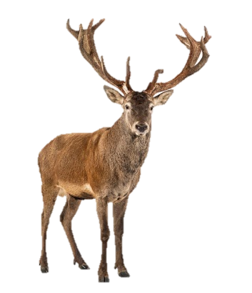

Občerstvení – myslivecká kuchyně

Srdečně zvou pořadatelé.

